第一部分 登录四六级考试报名系统

第一步，在浏览器中输入网址 i.upc.edu.cn

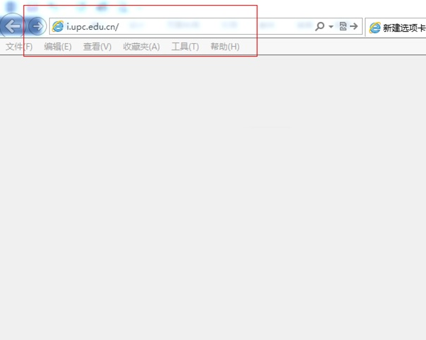

第二步，输入数字石大的用户名和密码。注意：学生初始的账号是学号，密码是身份证号的后六位。（注意：用户名或密码中出现字母的一律大写）

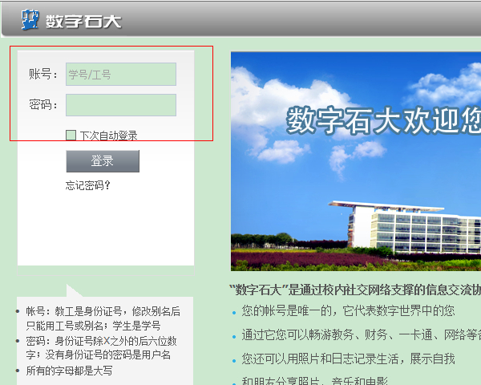

第三步，点击应用中心

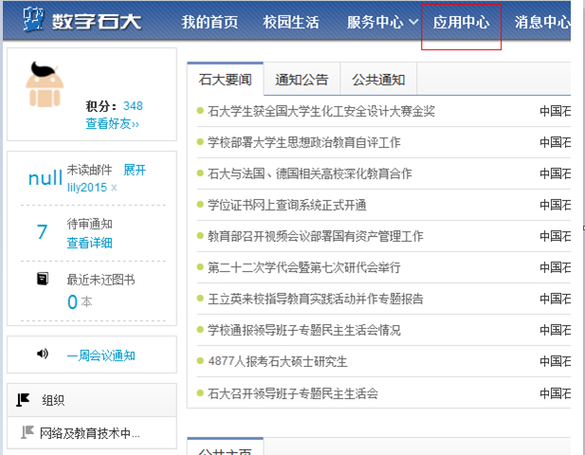

第四步，点击教学类

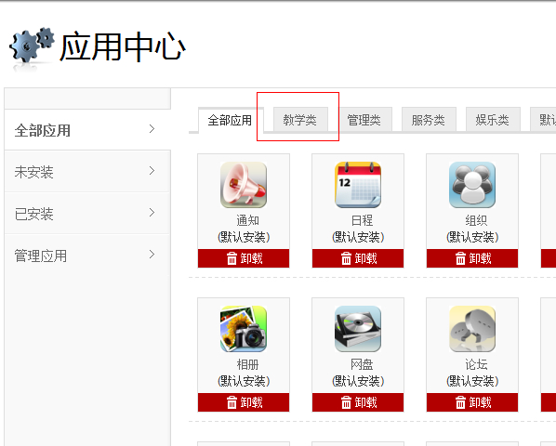

第五步，点击安装应用

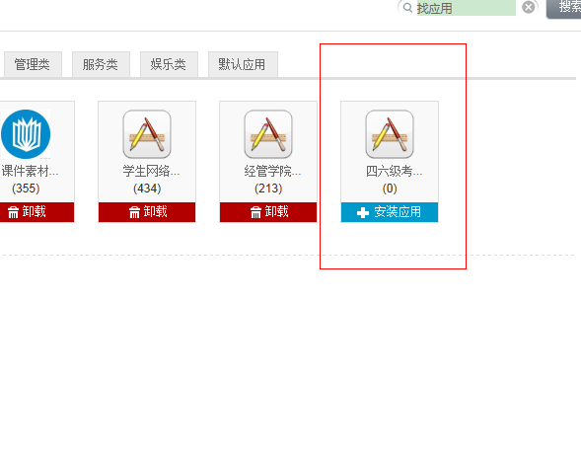

第六步，点击我的首页

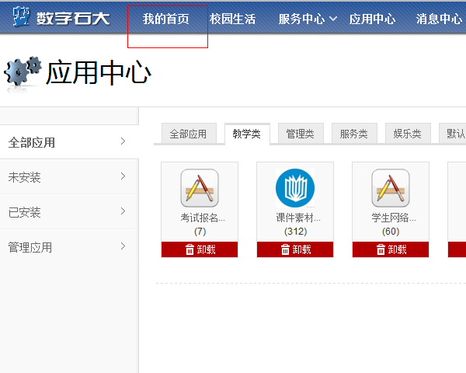

第七步，在右下角应用列表中点击考试报名系统直接进入四六级考试报名系统。

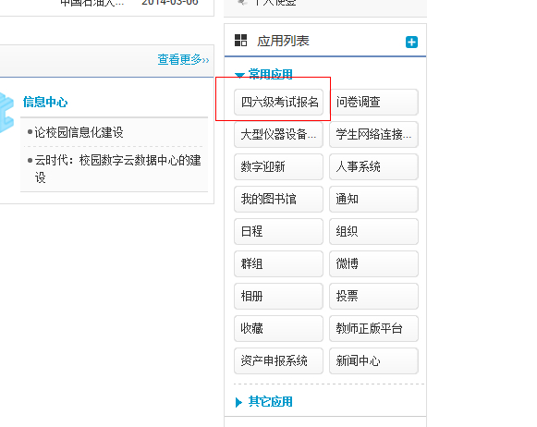

第二部分 报名系统简要说明

CET考试报名仅允许在校本科生和研究生报名

本科生的各项信息大部分从信息平台读取，进入CET考试报名系统后，看到页面如下图所示。

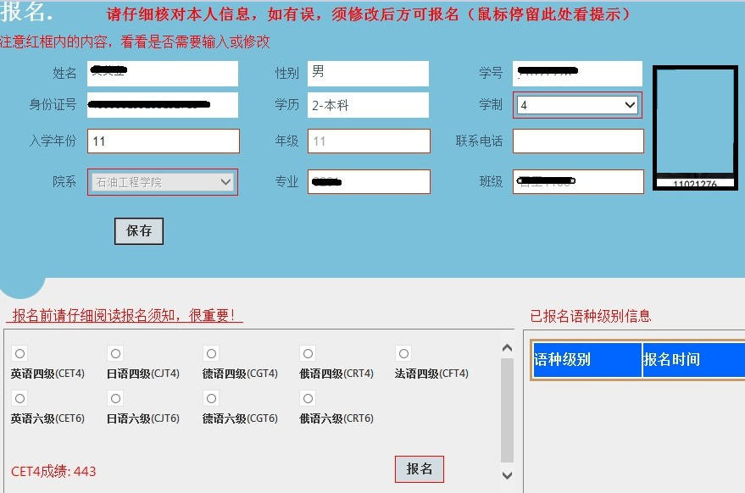

研究生的信息不全，需要研究生补全，照片需要上传，进入CET考试报名系统后，看到页面如下图所示。

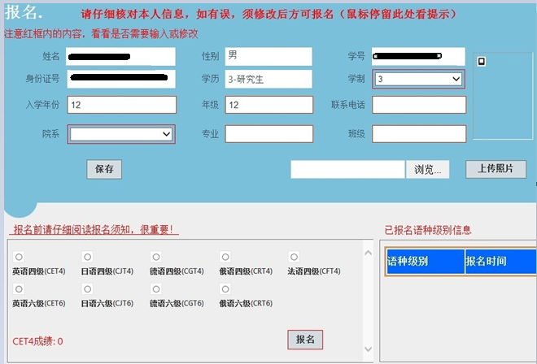

第一步，按照红字的提示仔细核对本人的信息，特别是姓名、性别、身份证号等字段。如有误，本科生可持相关证件到教务处学籍科进行更正，更正完毕1天后再进行网上缴费报名；研究生可直接到信息平台进行更正。

第二步，考生输入自己的联系电话，方便有情况及时联系，不输入不能报名。检查学制、入学年份，如果不是默认值需要修改。

第三步，仔细阅读报名通知，然后选择相对应的考试科目进行报名。四级可报一项，六级可报一项，英语四级>=425分才能报考英语六级。

第四步，关于照片。如果考生身份是本科生，则直接出现考生的照片，无需上传。（注意本科生有照片的不能覆盖，没有照片的本科生可到学院教学办公室将电子照片上传至教务系统，1天后再进行报名）。如果是研究生，则需要本人上传。上传的时候注意，将鼠标放到如图所示的浏览处，则出现上传照片的格式要求（如下图所示），请仔细阅读，按要求上传。如

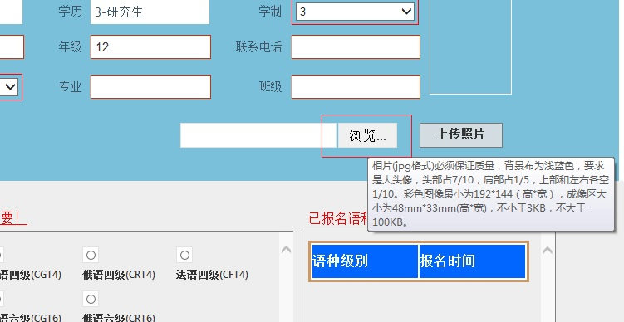

第五步，选择语种级别，左下角显示英语四级成绩，如果英语四级不合格（<425分），则英语六级不能选择，如下图

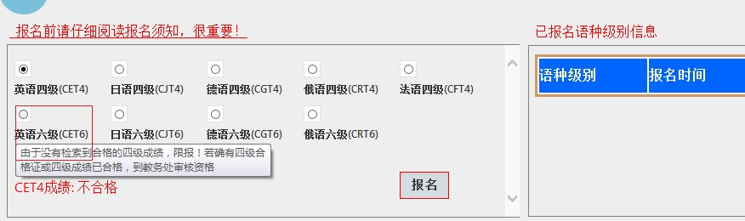

第六步，选择语种级别后，单击“报名”按钮，出现确认信息，点确认进入一卡通扣费界面。

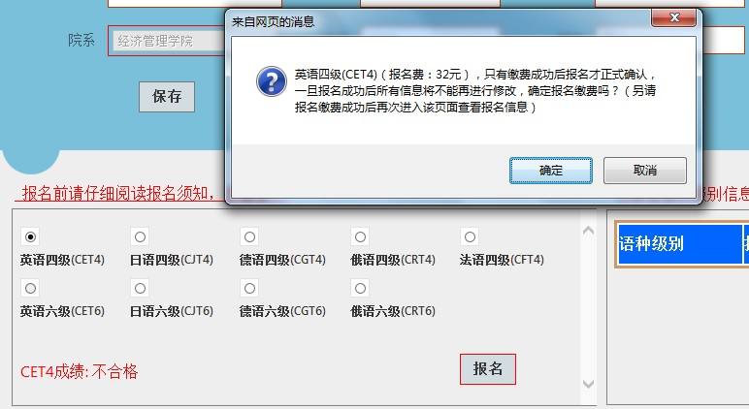

第七步，一卡通界面可以用校园卡账号和学工号两种方式登录，登录后按照流程缴费。

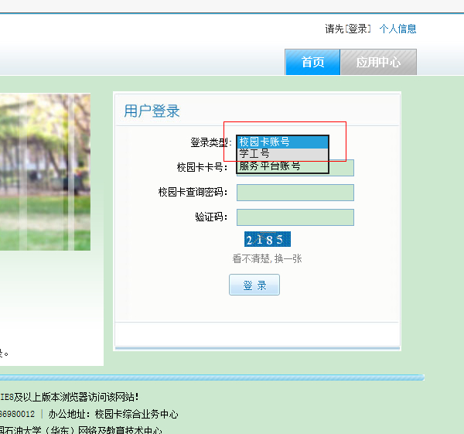

第八步，在缴费结束后，重新登陆考试报名系统，确认已报名的语言级别信息都正确，报名结束。

